РАБОТОДАТЕЛЕЙ ПРИМОРЬЯ

ПРИГЛАШАЮТ ПРИНЯТЬ УЧАСТИЕ ВО ВСЕРОССИЙСКИХ КОНКУРСАХ И ВСЕРОССИЙСКИХ РЕЙТИНГАХ ОРГАНИЗАЦИЙ ПО ОХРАНЕ ТРУДА!

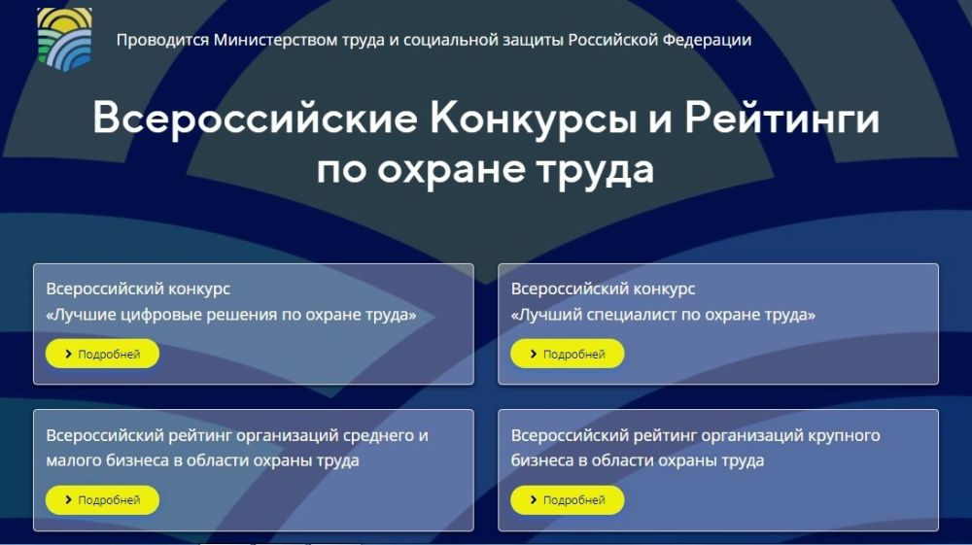
Министерством труда и социальной
защиты Российской Федерации в рамках
общественно - просветительской кампании,
направленной на популяризацию охраны
труда и сохранения здоровья на работе,
проводятся всероссийские конкурсы
и рейтинги по охране труда 2022 года:
– конкурс «Лучший специалист по охране труда – 2022» (ссылка для регистрации - https://lk.konkurs-mintrud.ru/Contest/bss22);
– рейтинг «Организация крупного бизнеса в области охраны труда – 2022» (ссылка для регистрации - https://lk.konkurs-mintrud.ru/Contest/kb2022);
– рейтинг «Организация малого и среднего бизнеса в области охраны труда – 2022» (ссылка для регистрации — https://lk.konkurs-mintrud.ru/Contest/smb2022);
– конкурс «Лучшие цифровые решения по охране труда – 2022» (https://lk.konkurs-mintrud.ru/Contest/bds22).
Регистрация для участия в конкурсах и рейтингах проводится на сайте
по следующей ссылке: https://konkurs-mintrud.ru/.
Для участников конкурса 2021 года вход возможен под старыми логинами
и паролями!
Конкурсы проводится в целях:
1. Повышения статуса специалиста по охране труда, подтверждение его квалификации и предоставление дополнительных возможностей для карьерного роста и профессионального развития, развитие кадрового потенциала в области охраны труда, стимулирование инициативы специалиста по охране труда к поиску и внедрению новых инструментов и технологий в области охраны труда и здоровья, методов работы, привлечение общественного внимания к области охраны труда
и здоровья на работе;
2. Определения текущего состояния организации работ по охране труда
в производственных компаниях, стимулирования организаций крупного бизнеса
к развитию систем управления охраны труда, сравнительной оценки деятельности организаций крупного бизнеса в области охраны труда, выявления организаций крупного бизнеса, добивающихся лучших результатов;
3. Определения текущего состояния организации работ по охране труда
в организациях среднего и малого бизнеса, стимулирования организаций среднего
и малого бизнеса к развитию систем управления охраны труда, сравнительной оценки деятельности организаций среднего и малого бизнеса в области охраны труда, выявление организаций среднего и малого бизнеса, добивающихся лучших результатов;
4. Стимулирования цифровизации процессов охраны труда в организациях, развития цифровых решений в области охраны труда, предоставления организациям информации о существующих и проверенных цифровых решениях в области охраны труда, возможности к дальнейшему их внедрению в рамках цифровизации процессов системы управления охраной труда.
Срок окончания регистрации и приема заявок до 20 ноября 2022 года.
Контакты оператора Всероссийских рейтингов и Всероссийских конкурсов
по охране труда: e-mail: konkurs-mintrud@yandex.ru.
По вопросам, связанным с условиями участия и регистрации в конкурсах
и рейтингах, обращаться к специалистам департамента условий и охраны труда Минтруда России по телефону: 8 (495) 587-88-89 (доб. 1510).

